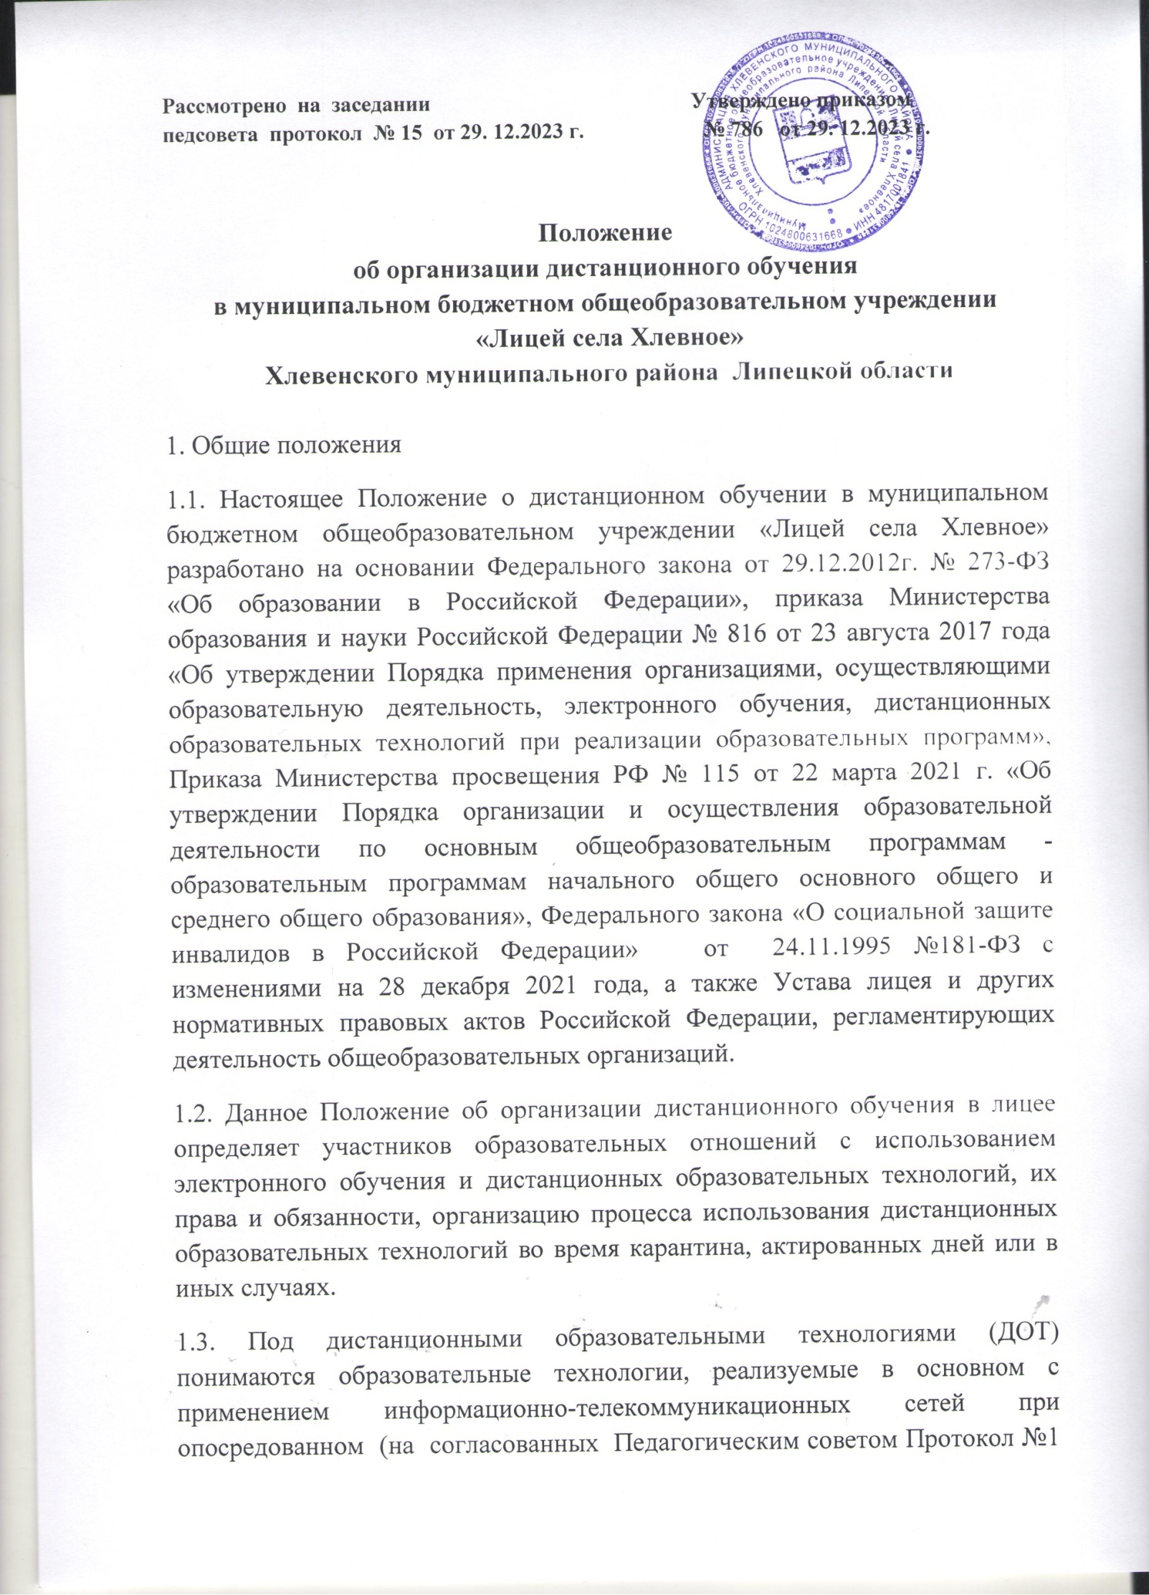

от 30.01.2023 г. расстоянии) взаимодействии обучающихся и педагогических работников (ст. 16 п.1 ФЗ от 29.12.2012 № 273-ФЭ «Об образовании Российской Федерации»).

1.4. Дистанционное обучение — способ организации процесса обучения, основанный на использовании современных информационных и телекоммуникационных технологий, позволяющих осуществлять обучение на расстоянии без непосредственного контакта между педагогами и обучающимися.

1.5. Электронное обучение (далее ЭО) — организация образовательной деятельности с применением содержащейся в базах данных и используемой при реализации образовательных программ информации и обеспечивающих ее обработку информационных технологий, технических средств, а также информационно-телекоммуникационных сетей, обеспечивающих передачу по линиям связи указанной информации, взаимодействие обучающихся и педагогических работников.

1.6. Образовательная деятельность, реализуемая в дистанционной форме, согласно Положению о дистанционном обучении предусматривает значительную долю самостоятельных занятий обучающихся лицея, не имеющих возможности ежедневного посещения занятий; методическое и дидактическое обеспечение этой деятельности со стороны лицея , а также регулярный систематический контроль и учет знаний учащихся.

1.7. Главными целями дистанционного обучения как важной составляющей в системе беспрерывного образования являются:

- предоставление обучающимся возможности освоения образовательных программ непосредственно по месту жительства обучающегося или его временного пребывания (нахождения);

- повышение качества образования обучающихся в соответствии с их интересами, способностями и потребностями;

- повышение качества образования обучающихся в соответствии с их интересами, способностями и потребностями;

- создание условий для более полного удовлетворения потребностей обучающихся в области образования без отрыва от основной учѐбы.

1.8. Использование дистанционного обучения способствует решению следующих задач:

- повышение эффективности учебной деятельности обучающихся; - повышение эффективности организации учебной деятельности;

- повышение доступа к качественному образованию, обеспечение возможности изучать общеобразовательные дисциплины.

1.9. Использование технологий дистанционного обучения повышает доступность образования, позволяет более широко и полно удовлетворять образовательные запросы.

1.10. Образовательная организация вправе использовать ЭО и ДОТ при всех предусмотренных законодательством РФ формах получения общего образования или при их сочетании, при проведении различных видов учебных, лабораторных или практических занятий, текущего контроля, промежуточной аттестации обучающихся.

1.11. ЭО и ДОТ могут использоваться при непосредственном взаимодействии педагогического работника с обучающимися для решения задач персонализации образовательного процесса.

1.12. Образовательная организация доводит до участников образовательных отношений информацию о реализации образовательных программ или их частей с применением ЭО и ДОТ.

1.13. ЭО и ДОТ обеспечиваются применением совокупности образовательных технологий, при которых частично опосредованное или полностью опосредованное взаимодействие обучающегося и преподавателя осуществляется независимо от места их нахождения и распределения во времени на основе педагогически организованных технологий обучения. 1.14. При реализации основных общеобразовательных программ с применением электронного обучения, дистанционных образовательных технологий, предусматривающих обработку персональных данных обучающихся, лицей использует государственные информационные системы, создаваемые, модернизируемые и эксплуатируемые для реализации указанных образовательных программ, а также электронные образовательные ресурсы (далее - ЭОР), цифровой образовательный контент, образовательные сервисы и иной образовательный контент, который верифицирован и размещен в ГИС.

1.15 При угрозе возникновения и (или) возникновении отдельных чрезвычайных ситуаций, введении режима повышенной готовности или чрезвычайной ситуации на всей территории Российской Федерации либо на ее части реализация общеобразовательных программ осуществляется с применением электронного обучения, дистанционных образовательных технологий вне зависимости от ограничений, предусмотренных в федеральных государственных образовательных стандартах, если реализация указанных образовательных программ без применения указанных технологий и перенос сроков обучения невозможны.

1.16. При реализации общеобразовательных программ с применением дистанционных образовательных технологий и электронного обучения должны соблюдаться Санитарно-эпидемиологические требования и правила и Гигиенические требования.

2. Участники образовательных отношений с использованием электронного обучения и дистанционных образовательных технологий

2.1. Участниками образовательных отношений с использованием ЭО и ДОТ являются: обучающиеся, педагогические, административные и учебно вспомогательные работники лицея, родители (законные представители) обучающихся.

2.2. Права и обязанности обучающихся, осваивающие общеобразовательные программы с использованием ЭО и ДОТ определяются законодательством Российской Федерации.

2.3. Обучающиеся в дистанционной форме имеют все права и несут все обязанности, предусмотренные законом «Об образовании в Российской Федерации» и Уставом лицея.

2.4. Образовательная деятельность с использованием ЭО и ДОТ организуется для обучающихся по основным направлениям учебной деятельности.

2.5. Образовательную деятельность с использованием ЭО и ДОТ осуществляют педагогические работники, прошедшие соответствующую подготовку.

2.6. Педагогическим работникам, обучающимся, осуществляющим обучение с использованием ЭО и ДОТ, предоставляется авторизованный доступ к специализированным образовательным ресурсам.

2.7. Педагогические работники, осуществляющие обучение с использованием ЭО и ДОТ вправе применять имеющиеся электронные средства обучения или создавать собственные. Разработанные ресурсы должны соответствовать содержанию ФГОС.

2.8. Лицей для обеспечения использования ДОТ при реализации образовательных программ организует повышение квалификации руководящих, педагогических работников и учебно-вспомогательного персонала.

2.9. При использовании ДОТ лицей организует учебно-методическую помощь обучающимся, в том числе, в форме консультаций с использованием информационных и телекоммуникационных технологий.

3. Организация процесса использования дистанционных образовательных технологий

3.1. Обучение в дистанционной форме осуществляется по отдельным темам учебных предметов, включенных в учебный план лицея при необходимости организации такого обучения (карантин, актированные дни, временная нетрудоспособность и т.п.).

3.2. Допускается сочетание различных форм получения образования и форм обучения (ст. 17 п.4 ФЗ от 29.12.2012 №273-Ф3 «Об образовании в Российской Федерации»)

3.3. Ресурсы ЭО и ДОТ, используемые в образовательном процессе, находят отражение в рабочих программах по соответствующим учебным дисциплинам.

3.4. В период длительной болезни обучающихся, актированных дней или карантина в классе (школе) обучающийся имеет возможность получать консультации преподавателя по соответствующей дисциплине через электронную почту, информационно-коммуникационные платформы, используя для этого все возможные каналы выхода в Интернет.

3.5. Заместитель директора по учебной работе контролирует процесс использования дистанционных образовательных технологий в лицее, вносит предложения об улучшении форм и методов использования дистанционного обучения в образовательной деятельности;

4. Алгоритм перевода обучающихся на очную форму обучения с применением дистанционных технологий

4.1. Решение о переводе обучающихся на очную форму обучения с применением дистанционных технологий принимается педагогическим советом и/или приказом директора лицея по основному виду деятельности на основании:

- предписаний территориальных отделов Управления Роспотребнадзора .

- в случае, если в одном классе образовательной организации количество заболевших превышает 20% от списочного состава класса (основание: Санитарноэпидемиологические правила СП 3.1/2.4.3598-20 «Санитарноэпидемиологические требования к устройству, содержанию и организации работы образовательных организаций и других объектов социальной инфраструктуры для детей и молодежи в условиях распространения новой коронавирусной инфекции (COVID-19)»);

- заявления обучающегося (в случае достижения возраста совершеннолетия), родителей (законных представителей) несовершеннолетних, оформленного в письменной форме.

4.2. Администрация лицея:

-обеспечивает необходимые условия для ДОТ, руководство и контроль качества образовательного процесса, ведет учет результатов образовательного процесса и внутренний документооборот;

- назначает ответственного за реализацию обучения с применением ДОТ, в том числе в каждом классе, который обучается с использованием ДОТ;

- несет ответственность перед обучающимися, родителями (законными представителями): за реализацию конституционного права граждан на получение образования, качество предоставляемых услуг; за соответствие применяемых методов, форм и средств организации процесса возрастным, психофизиологическим особенностям, склонностям, интересам, требованиям охраны жизни и здоровья обучающихся.

4.3. Образовательная организация составляет локальное расписание занятий с учетом применения ДОТ:

- используя ресурс личного кабинета родителей уведомляет родителей (законных представителей) несовершеннолетних обучающихся не позднее 1 календарного дня до введения обучения;

- с применением дистанционных технологий с указанием причины и сроков организации образовательного процесса с применением дистанционных технологий;

- направляет информацию о расписании учебного процесса с применением информационно-коммуникационного оборудования;

- проводит анализ потребности в техническом обеспечении обучающихся компьютерным оборудованием и в случае необходимости предоставляют возможность использования цифровых средств обучения образовательной организации на условиях ответственного использования оборудования;

- информирует родителей (законных представителей) о выборе платформы на которой будет реализована образовательная программа;

- информирует родителей (законных представителей) о телефонах технической поддержки по вопросам организации учебного процесса на период опосредованного обучения с применением дистанционных технологий;

- формирует расписание учебного процесса;

- формирует график индивидуального консультирования и ликвидации пробелов знаний, полученных учеником при использовании дистанционных технологий обучения;

- осуществляет мониторинг технических условий для проведения уроков с применением дистанционных технологий и выбор платформы обучения;

Организует необходимую методическую поддержку обучающихся, родителей (законных представителей) и работников образовательной организации по вопросам внедрения и использования ДОТ;

- разрабатывает пошаговый алгоритм использования, выбранного цифрового ресурса и представляет родителям (законным представителям);

- осуществляет контроль за своевременностью и качеством проведения уроков с применением дистанционных технологий обучения, а также своевременностью выставления оценок по результатам учебной деятельности обучающихся;

- осуществляют контроль за использованием в образовательной деятельности цифрового образовательного контента.

- Образовательная деятельность при дистанционном обучении осуществляется с учетом требования санитарно-эпидемиологического законодательства, регламентирующего особенности проведения уроков при использовании электронных средств обучения (ЭСО) , предусмотренные п. 2.10.2СП2.4.5648-2, согласно которому при использовании ЭСО во время занятий и перемен должна проводиться гимнастика для глаз. При использовании книжных учебных изданий гимнастика для глаз должна проводиться во время перемен. Для профилактики нарушений осанки во время занятий должны проводиться соответствующие физические упражнения (далее физкультминутки). При использовании ЭСО с демонстрацией обучающих фильмов, программ или иной информации, предусматривающих ее фиксацию в тетрадях воспитанниками и обучающимися, продолжительность непрерывного использования экрана не должна превышать для детей 5–7 лет — 5–7 минут, для учащихся 1–4-х классов — 10 минут, для 5– 9-х классов — 15 минут.

Продолжительность урока составляет 30 мин. Перемена между уроками составляет 15 минут. Во время проведения урока чередуются различные виды деятельности: работа с учебником, работа с тетрадью и другие виды деятельности.

4.4. Для обеспечения образовательного процесса с применением ДОТ учитель осуществляет непосредственное ведение образовательного процесса с использованием возможностей выбранных образовательных контентов, интегрированных в данную платформу, систем дистанционного обучения, а именно:

- прорабатывает образовательные материалы, представленные в дистанционной форме на выбранных образовательных платформах, и соотносит его содержание со своей учебной программой в соответствии с требованиями учебного плана образовательной организации;

- реализует учебную нагрузку в соответствии с расписанием учебных дистанционных занятий, установленных лицеем:

- осуществляет контроль учебных достижений, обучающихся по своей учебной дисциплине, обеспечивает контроль за степенью обученности каждого ребенка, своевременную проверку практических заданий,

- даѐт обратную связь и оказывает консультационную помощь, используя ресурс - электронный дневник обучающегося, личный кабинет родителей;

- применяет сервисы для онлайн общения и другие, допущенные к использованию программные средства, которые позволяют организовать как синхронные онлайн занятия с классом/группой обучающихся, так и индивидуальные консультации и несет ответственность за создание безопасных условий при проведении уроков в сети «Интернет»;

- ведѐт учет успеваемости в электронном журнале и своевременно выставляет оценки по итогам освоения программного материала.

5. Заключительные положения

5.1. Срок действия положения не ограничен.

5.2. При изменении законодательства в акт вносятся изменения в установленном законом порядке